**腾讯课堂线上教学明白纸**

**一．软件下载与登录**

***Step1：****在电脑浏览器中输入网址“https://ke.qq.com/”*

***Step2：****点击“极速版”*



***Step3：****点击“下载”*

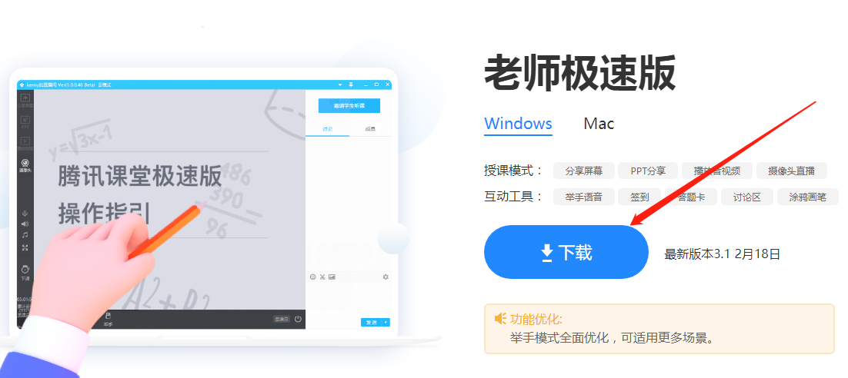

***Step4：****安装应用程序并登录*

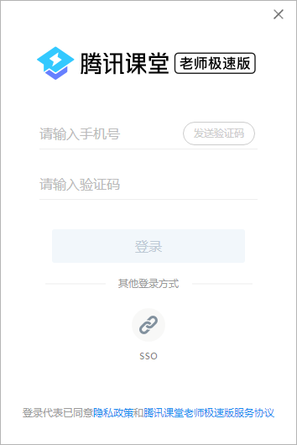 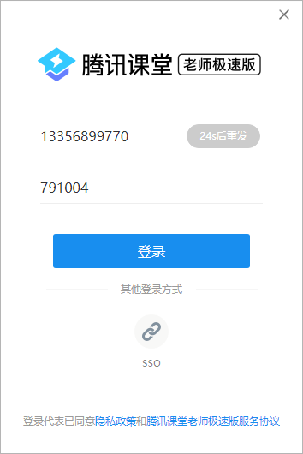

**二．课程创建与教学**

***Step1：****点击创建课堂，填写课堂名称后“确定”*

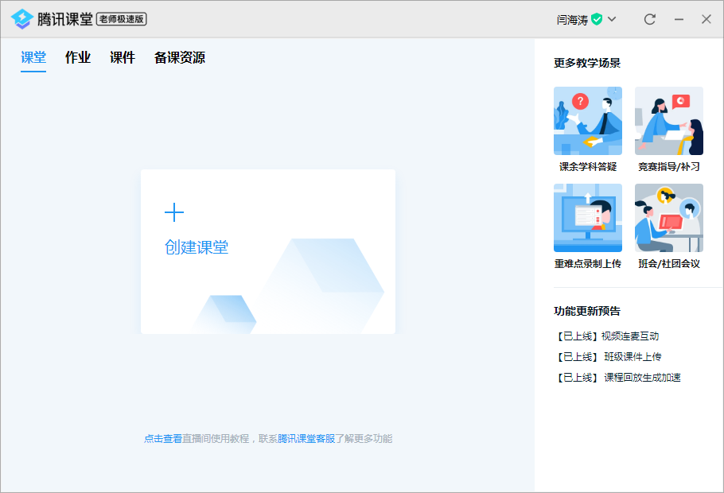 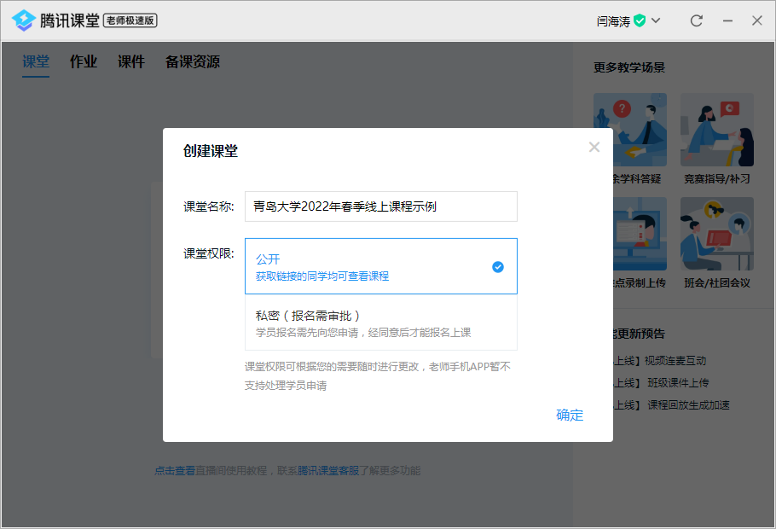

***Step2：****点击“进入教室”，填写“授课内容”（此信息将作为“历史回放”标题），确定*

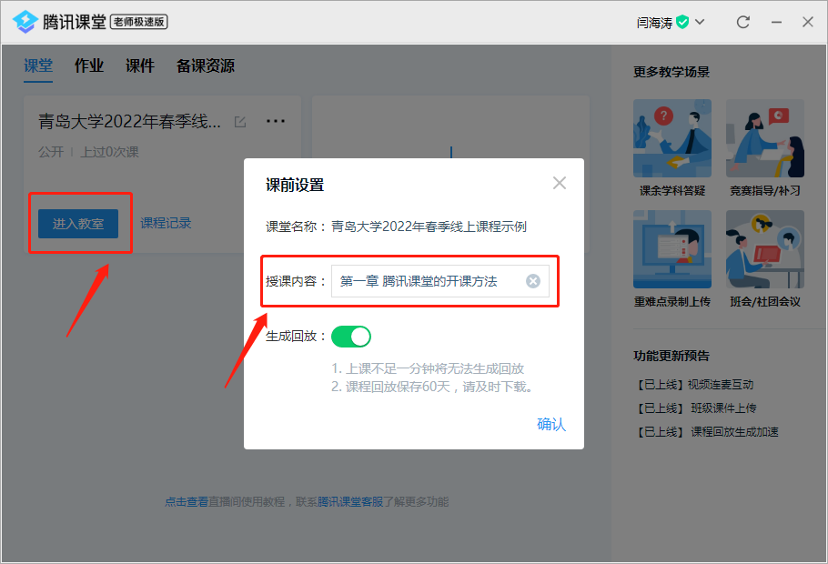

***Step3：****点击“测试麦克风”，检查麦克后，点击“上课”*

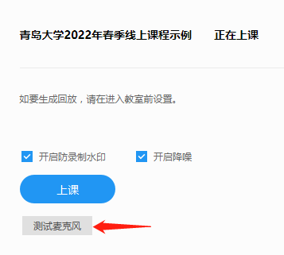 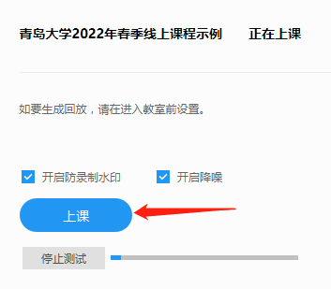

***Step4：****点击“邀请”，生成“课程二维码海报”或“复制课程链接”，邀请学生加入。****学生通过微信“扫一扫”扫描二维码或点击“课程链接”进入课堂学习，也可以通过“腾讯课堂”APP参与互动和查看学习资料。***

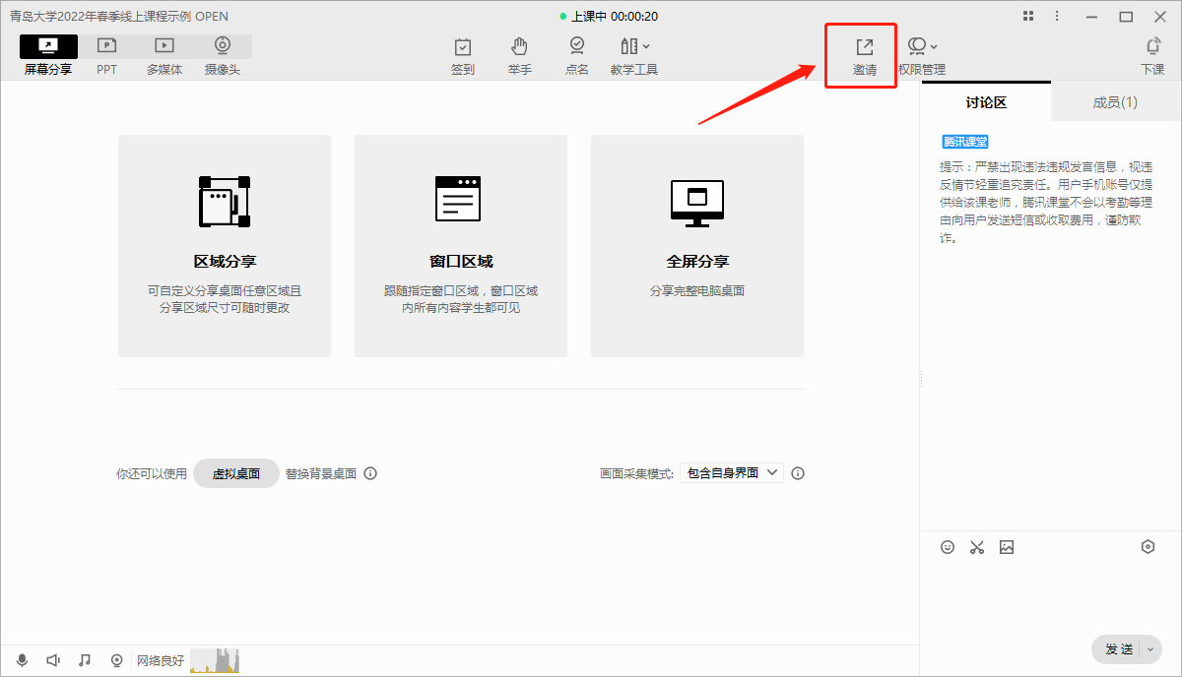 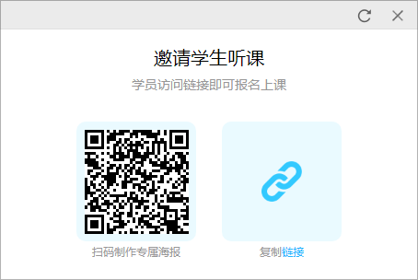

***Step5：****点击“教学工具”，点选“画中画”，开启联机摄像头，并开启“全屏分享”上课。*

